**GRUPO 2**

**Tienda de libros Gravity**

**Descripción del Negocio**

Para el desarrollo de este proyecto se utilizará la base de datos pública "Gravity Book Store", disponible en la siguiente URL: <https://www.databasestar.com/sample-data-sql/> .

Esta base de datos simula el funcionamiento de una librería internacional ficticia denominada "Gravity", la cual se especializa en la venta de libros a nivel global y en múltiples idiomas.

La tienda cuenta con un sistema de gestión de información que permite el registro detallado de libros, clientes y pedidos. Cada libro en el sistema está identificado mediante atributos clave como el título, autor, idioma, número de páginas y detalles específicos de la edición. Esta información permite mantener un catálogo organizado y fácilmente accesible para los usuarios y procesos internos.

Los clientes de la librería pueden realizar pedidos que incluyan uno o más libros. Cada pedido puede ser enviado a la dirección registrada por el cliente, utilizando el método de envío que haya sido seleccionado durante la compra. Para ello, el sistema almacena información personal del cliente, incluyendo nombre completo, correo electrónico y dirección de envío. Esta dirección debe contar, como mínimo, con los siguientes campos: calle, número, ciudad y país.

Cada pedido registrado en el sistema incluye información como la fecha en que se realizó, el listado de libros comprados, el precio individual de cada uno y el cliente que lo solicitó. Además, se lleva un control del estado de cada pedido, pudiendo encontrarse en alguno de los siguientes: realizado, cancelado o entregado. Para cada cambio de estado se almacena también la fecha correspondiente, lo que permite llevar un seguimiento histórico completo del ciclo de vida de los pedidos.

En conjunto, esta base de datos representa una estructura realista y funcional para analizar, desarrollar o evaluar soluciones relacionadas con la gestión de ventas, logística, seguimiento de clientes y control de inventario en el contexto de un comercio electrónico de libros.

**Diagrama Entidad-Relación de la Base de Datos**

A continuación se muestra el diagrama Entidad-Relación (ER) de la base de datos del sistema de ventas de la tienda de libros Gravity:

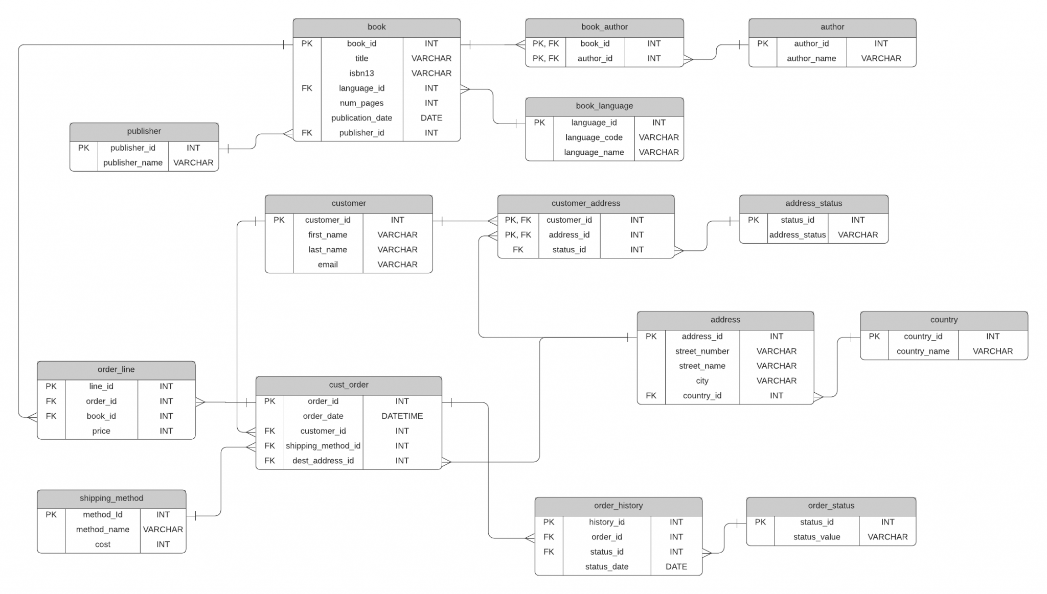

**Tablas de la Base de Datos**

A continuación se muestra una breve descripción de cada una de las tablas de la Base de Datos de la tienda de libros:

|  |  |
| --- | --- |
| **Tabla** | **Descripción** |
| book | Lista de todos los libros disponibles en la tienda. |
| book_author | Lista los autores de cada libro. Es una relación mucho a muchos. |
| author | Lista de todos los autores. |
| book_language | Lista de los posibles idiomas de los libros. |
| publisher | Lista de editoriales de libros. |
| customer | Lista de clientes de la tienda de libros. |
| customer_address | Lista de direcciones de clientes, ya que un cliente puede tener más de una dirección y una dirección puede tener más de un cliente. |
| address_status | Lista de estados de una dirección, ya que las direcciones de los clientes pueden ser actuales o antiguas. |
| address | Lista de direcciones de los clientes en el sistema. |
| country | Lista de países donde se encuentran las direcciones. |
| cust_order | Lista de pedidos realizados por los clientes. |
| order_line | Lista de libros que forman parte de cada pedido. |
| shipping_method | Los posibles métodos de envío de un pedido. |
| order_history | Historial de un pedido, se almacena el estado del pedido y la fecha del cambio de estado. |
| order_status | Lista de los posibles estados de un pedido: realizado, cancelado o entregado (ordered, cancelled, delivered). |

**Repositorio del proyecto**

El repositorio para el proyecto de Ingeniería de Datos se encuentra en gitHub, al cual se puede acceder mediante la siguiente url: <https://github.com/EdwinGP1975/DataEngineering>

En el repositorio se puede encontrar la siguiente información

* La solución de Visual Studio del proyecto.
* En la carpeta Documentos
  + El video con la explicación del negocio y la base datos
  + El documento con la información general del negocio y la BD
  + Diagrama Entidad-Relación de la BD
  + Modelo Estrella ETL
* El archivo de back up de la base datos para restauración en el motor SQL Server 2022.

**Propuesta Modelo Estrella ETL**

